ДОГОВІР ПОСТАВКИ № ______
м. Київ « ____ » _________________ 2022 р.
_______________________________________________________________________________________________________________, пойменований надалі – «ЗАМОВНИК», в особі ______________________________________________________________________________, діючого на підставі Статуту, з одного боку, та _______________________________________, пойменоване надалі – «ВИКОНАВЕЦЬ», в особі ________________________________________, діючого на підставі ______________________________________, з другого боку, при вживанні разом – «СТОРОНИ», а кожна окремо – «СТОРОНА», уклали цей Договір поставки (далі – Договір) про наступне:
Розділ 1. ПРЕДМЕТ ДОГОВОРУ
  - Відповідно до наказу Міністерства освіти і науки України від 25.10.2013 р. № 1474 та наказу Міністерства освіти і науки України від 15.12.2004р. № 939 ЗАМОВНИК замовляє, а ВИКОНАВЕЦЬ приймає на себе обов’язок виготовити з власних матеріалів та передати (поставити) у власність ЗАМОВНИКА студентські квитки з безконтактним чипом АСОП м. Києва, Код ДК 021:2015 30160000-8 (згідно з Порядком функціонування автоматизованої системи обліку оплати проїзду в міському пасажирському транспорті міста Києва незалежно від форм власності, затвердженим розпорядженням виконавчого органу Київської міської ради (Київської міської державної адміністрації) від 22 жовтня 2018 року № 1887) згідно з Додатком № 2 до Договору.
  - Даний Договір визначає процедуру замовлення, обліку та поставки студентських квитків з безконтактним чипом АСОП м. Києва (далі – продукція).
Розділ 2. ЗОБОВ'ЯЗАННЯ СТОРІН
2.1. ЗАМОВНИК зобов’язується:
2.1.1 підготувати та подати замовлення на виготовлення продукції у порядку, що визначений Положенням про студентські (учнівські) квитки державного зразка, затвердженим наказом Міністерства освіти і науки України 25.10.13 № 1474 (із змінами та доповненнями), не пізніше ніж за 30 календарних днів до бажаної дати отримання продукції ЗАМОВНИКОМ;
2.1.2 здійснювати оплату за фактично відвантажену продукцію згідно з видатковими накладними, виставленими ВИКОНАВЦЕМ;
2.1.3 дотримуватись положень Закону України «Про захист персональних даних» під час виконання положень та умов цього Договору, в тому числі: не передавати ВИКОНАВЦЮ інформацію про фізичних осіб – студентів ЗАМОВНИКА, які не надали на це своєї згоди (згода суб’єкта персональних даних) з урахуванням згоди на передачу інформації третім особам у випадках, необхідних для виконання зобов’язань ВИКОНАВЦЯ за цим Договором, здійснювати захист персональних даних, отриманих під час виконання цього Договору від ВИКОНАВЦЯ.
2.2. ВИКОНАВЕЦЬ зобов’язується:
2.2.1 протягом 30 календарних днів з дня подання від ЗАМОВНИКА замовлення на виготовлення продукції, власними силами чи з залученням до виконання інших осіб, виготовити та поставити продукцію ЗАМОВНИКОВІ;
2.2.2 постачати продукцію, яка відповідає встановленим зразкам та замовленню, поданому ЗАМОВНИКОМ;
2.2.3 вести автоматизований облік поставленої ЗАМОВНИКУ продукції;
2.2.4 за власний рахунок переробляти продукцію, виготовлену з порушенням затвердженої технології її виготовлення;
2.2.6 зберігати конфіденційність інформації, наданої ЗАМОВНИКОМ;
2.2.7 дотримуватись положень Закону України «Про захист персональних даних» під час виконання положень та умов цього Договору, в тому числі: не передавати інформацію про фізичних осіб – студентів ЗАМОВНИКА будь-яким третім особам без окремої письмової згоди Замовника, крім випадків, передбачених у чинному законодавстві та випадків, необхідних для виконання зобов’язань ВИКОНАВЦЯ за цим Договором, здійснювати захист персональних даних, отриманих під час виконання цього Договору від ЗАМОВНИКА.
Розділ 3. ЦІНА ДОГОВОРУ ТА ПОРЯДОК РОЗРАХУНКІВ
3.1. Вартість одиниці продукції визначається в Додатку № 1 до даного Договору, який підписується СТОРОНАМИ і є невід’ємною частиною цього Договору.
3.2. Загальна вартість поставки продукції за даним Договором становить ____________________________________________________ ____________________________________________________________________________________________________________________в т.ч. ПДВ _____________________________________________________________________ за ______________ шт. одиниць продукції.
3.3. ЗАМОВНИК проводить оплату продукції згідно з виставленими рахунками, за видатковими накладними, за фактично відвантажену продукцію, протягом 10 календарних днів з дня відвантаження та/або здійснює передплату згідно рахунків.
Розділ 4. ЯКІСТЬ, ПОРЯДОК ПЕРЕДАЧІ ТА ПРИЙНЯТТЯ ПРОДУКЦІЇ
4.1. Продукція повинна відповідати зразку та опису затвердженим у Додатку № 2 до цього Договору.
4.2. Місце поставки продукції: _________________________________.
4.3. Представник ЗАМОВНИКА отримує продукцію за належним чином завіреною довіреністю, згідно з накладними ВИКОНАВЦЯ, відповідно до чинного законодавства.
Розділ 5. СТРОКИ ВИКОНАННЯ ПОСТАВКИ
5.1. Поставка виконується в строки, вказані в п 2.2.1 даного Договору.
Розділ 6. ВІДПОВІДАЛЬНІСТЬ СТОРІН
6.1. СТОРОНИ несуть відповідальність за невиконання чи не належне виконання своїх зобов’язань за даним Договором, у порядку та межах, передбачених чинним законодавством України.
6.2. ЗАМОВНИК несе відповідальність за достовірність підготовленого та поданого замовлення на виготовлення продукції.
6.3. Відповідно до Господарського кодексу України (абзац 3 ч. 2 ст. 231) до Сторони, яка порушила строки виконання зобов’язань, передбачені даним Договором, застосовується пеня в розмірі 0,1% вартості продукції, щодо якої допущено прострочення виконання за кожний день прострочення, а за прострочення понад тридцять днів додатково стягується штраф у розмірі 7% від вказаної вартості відповідної продукції.
6.4. У разі несвоєчасної оплати за продукцію, яка постачається за кошти Державного бюджету, відлік календарних днів прострочення оплати починається з дня отримання бюджетних коштів ЗАМОВНИКОМ.
Розділ 7. ОБСТАВИНИ НЕПЕРЕБОРНОЇ СИЛИ (ФОРС-МАЖОРНІ ОБСТАВИНИ)
7.1. СТОРОНИ не несуть відповідальність за повне чи часткове невиконання умов даного Договору, якщо таке невиконання являється наслідком стихійного лиха, катастроф, страйків, військових дій, блокади та інших обставин, які знаходяться поза контролем СТОРІН, що прямо впливають на виконання цього Договору. Про настання форс-мажорних обставин СТОРОНА повідомляє іншу СТОРОНУ в письмовій формі протягом 10 календарних днів з моменту їх настання.
  - Якщо протягом двох місяців від дати настання форс-мажорних обставин зобов’язання за Договором не можуть бути виконаними, то кожна із СТОРІН має право розірвати Договір повністю або частково, попередивши про це другу СТОРОНУ в письмовій формі за 10 календарних днів та провівши відповідні взаєморозрахунки.
Розділ 8. ПОРЯДОК РОЗВ’ЯЗАННЯ СПОРІВ
8.1. Усі суперечки та розбіжності, які можуть виникнути за цим Договором або в зв’язку з ним, Сторони вирішують по можливості мирним шляхом за допомогою переговорів.
8.2. Усі суперечки між Сторонами, з яких не було досягнуто згоди, розв’язуються відповідно до законодавства України в Господарському суді м. Києва.
Розділ 9. СТРОК ДІЇ ДОГОВОРУ ТА ІНШІ УМОВИ
9.1. Цей Договір набуває чинності з дня його підписання Сторонами та скріплення печатками Сторін і діє по 31 грудня 2022 р. або до повного виконання СТОРОНАМИ своїх зобов’язань за цим Договором (здійснення ЗАМОВНИКОМ оплати за фактично виготовлену продукцію).
9.2. Після підписання цього Договору всі попередні переговори за ним, листування, попередні угоди та протоколи про наміри з питань, що так чи інакше стосуються цього Договору, втрачають юридичну силу.
9.3. Жодна із СТОРІН не має права передавати свої права та зобов’язання за цим Договором третій СТОРОНІ без письмової згоди на це другої СТОРОНИ.
9.4 Зміни в цей Договір можуть бути внесені за взаємною згодою СТОРІН, що оформляється додатковою угодою до цього Договору.
9.5. Зміни та доповнення, додаткові угоди та додатки до цього Договору є його невід'ємною частиною і мають юридичну силу в разі, якщо вони викладені в письмовій формі та підписані уповноваженими на те представниками СТОРІН.
9.6. Істотні умови Договору про закупівлю не можуть змінюватися після його підписання до виконання зобов’язань сторонами в повному обсязі, крім випадків, визначених частиною 5 статті 41 Закону України «Про публічні закупівлі» від 25.12.2015 № 922-VІІI.
9.7. Усі правовідносини, що виникають у зв'язку з виконанням умов цього Договору і не врегульовані ним, регламентуються нормами чинного в Україні законодавства.
9.8. ВИКОНАВЕЦЬ є ____________________________________; ЗАМОВНИК є _________________________________________________.
9.9. Цей Договір складений при повному розумінні Сторонами його змісту і термінології, українською мовою, на 4-ьох сторінках, у двох оригінальних примірниках, по одному примірнику для кожної СТОРОНИ, кожний з яких має однакову юридичну силу.
Розділ 10. ДОДАТКИ
10.1. Додаток № 1 до даного Договору – Вартість одиниці продукції.
10.2. Додаток № 2 до даного Договору – Зразок та опис картки студентського квитка з безконтактним чипом АСОП м. Києва.
Розділ 11. МІСЦЕЗНАХОДЖЕННЯ, РЕКВІЗИТИ ТА ПІДПИСИ СТОРІН
ВИКОНАВЕЦЬ  _____________________________________________________________  _____________________________________________________________  Код ЄДРПОУ ______________________________________________  IBAN_______________________________________________________  МФО (код банку) ___________________________________________  ІПН _______________________________________________________  Свідоцтво платника ПДВ № _______________________________  Юридична адреса:  ____________________________________________________________  _____________________________________________________________  Поштова адреса (місцезнаходження): _____________________________________________________________  _____________________________________________________________  Тел./факс:  __________________ / ________________________ /  (підпис)  М.П. | ЗАМОВНИК  _____________________________________________________________  _____________________________________________________________  Код ЄДРПОУ _______________________________________________  IBAN_______________________________________________________  МФО (код банку) ____________________________________________  ІПН _________________________________________________________  Свідоцтво платника ПДВ № _________________________________  Юридична адреса:  _____________________________________________________________  _____________________________________________________________  Поштова адреса (місцезнаходження): _____________________________________________________________  _____________________________________________________________  Тел./факс:  ___________________ / _________________________ /  (підпис)  М.П.

Вартість одиниці продукції
Додаток № 1 до Договору поставки №___
від ____________________2022 р.

№ | Назва продукції | Одиниця виміру | Ціна  без  ПДВ,  грн. | Сума ПДВ, грн. | Ціна з ПДВ, грн.
1 | Студентський квиток з безконтактним чипом АСОП м. Києва | ШТ.

ВИКОНАВЕЦЬ  _____________________________________________________________  _____________________________________________________________  Код ЄДРПОУ ______________________________________________  IBAN_______________________________________________________  МФО (код банку) ___________________________________________  ІПН _______________________________________________________  Свідоцтво платника ПДВ № _______________________________  Юридична адреса:  ____________________________________________________________  _____________________________________________________________  Поштова адреса (місцезнаходження): _____________________________________________________________  _____________________________________________________________  Тел./факс:  __________________ / ________________________ /  (підпис)  М.П. | ЗАМОВНИК  _____________________________________________________________  _____________________________________________________________  Код ЄДРПОУ _______________________________________________  IBAN_______________________________________________________  МФО (код банку) ____________________________________________  ІПН _________________________________________________________  Свідоцтво платника ПДВ № _________________________________  Юридична адреса:  _____________________________________________________________  _____________________________________________________________  Поштова адреса (місцезнаходження): _____________________________________________________________  _____________________________________________________________  Тел./факс:  ___________________ / _________________________ /  (підпис)  М.П.

Додаток № 2 до Договору поставки № ____
від _____ __________________ 2022 р.

Зразок картки студентського квитка з безконтактним чипом АСОП м. Києва.
Лицьовий бік Зворотний бік
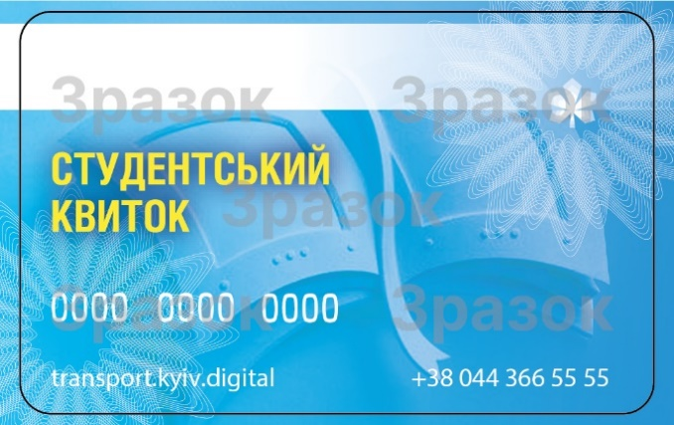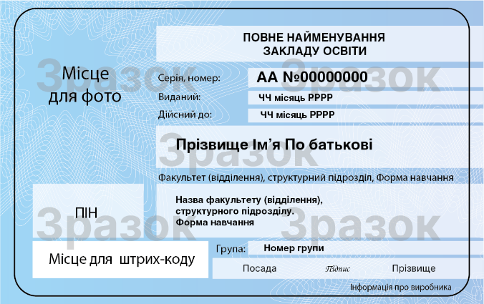
Студентські квитки з безконтактним чипом АСОП м. Києва (надалі – квитки) та порядок їх замовлення мають відповідати технічним вимогам, що зазначені у наказі Міністерства освіти і науки України від 25.10.2013р. №1474 “Про затвердження Положення про студентські (учнівські) квитки державного зразка”, зареєстрованому у Міністерстві юстиції України 31.12.2013 р. за № 2245/24777 (зі змінами).
Квитки повинні забезпечувати інтеграцію студентського квитка з Автоматизованою системою обліку оплати проїзду в міському пасажирському транспорті міста Києва незалежно від форм власності (скорочено – АСОП), зокрема реалізацію права на одержання транспортних послуг, в тому числі з урахуванням пільг (пільговий проїзд) шляхом реєстрації в якості електронного квитка в АСОП відповідно до Розпорядження виконавчого органу Київської міської ради (Київської міської державної адміністрації) «Про затвердження Порядку функціонування автоматизованої системи обліку оплати проїзду в міському пасажирському транспорті міста Києва незалежно від форм власності» від 22.10.2018 №1887.
З метою успішної інтеграції квитків в АСОП, на Виконавця покладається обов`язок їх персоналізації, ініціалізації та нанесення відповідних необхідних транспортних номерів, (номерів транспортного додатку) для чого Виконавець повинен здійснювати інформаційну та технологічну взаємодію, а також обмін даними з Оператором АСОП – КП ГІОЦ.
Картка квитка повинна відповідати вимогам стандартів ДСТУ ISO/IEC 7810:2008, ДСТУ ISO/IEC 10373-1:2008. Фізичні характеристики, діапазон частот і сигнальний інтерфейс, процеси ініціалізації і антиколізії, протокол передачі даних картки квитка повинні відповідати ДСТУ ISO/IEC 14443 тип А.
Квиток повинен бути обладнаний безконтактним чипом MifarePlus S 2K.
Додатково на лицьовому боці картки квитка розташовані:
- Транспортний номер (номер транспортного додатку);
- Адреса інтернет-сторінки transport.kyiv.digital та номер телефону +38 044 366 55 55.
Разом з постачанням квитків надаються послуги з надання інформації щодо співвідношення номерів безконтактних чипів квитків з серією та номером картки студентського квитка.

ВИКОНАВЕЦЬ  _____________________________________________________________  _____________________________________________________________  Код ЄДРПОУ ______________________________________________  IBAN_______________________________________________________  МФО (код банку) ___________________________________________  ІПН _______________________________________________________  Свідоцтво платника ПДВ № _______________________________  Юридична адреса:  ____________________________________________________________  _____________________________________________________________  Поштова адреса (місцезнаходження): _____________________________________________________________  _____________________________________________________________  Тел./факс:  __________________ / ________________________ /  (підпис)  М.П. | ЗАМОВНИК  _____________________________________________________________  _____________________________________________________________  Код ЄДРПОУ _______________________________________________  IBAN_______________________________________________________  МФО (код банку) ____________________________________________  ІПН _________________________________________________________  Свідоцтво платника ПДВ № _________________________________  Юридична адреса:  _____________________________________________________________  _____________________________________________________________  Поштова адреса (місцезнаходження): _____________________________________________________________  _____________________________________________________________  Тел./факс:  ___________________ / _________________________ /  (підпис)  М.П.

